[Construction machines] week1 - Machine details.
Lecturer: Usmonov Jasurbek

QURILISH MASHINALARI
MAVZU-1: Mashina detallari.
Rеja:
- Fanga kirish.
- Mashina detallarini o’zaro almashinuvchanligini ta’minlovchi o’lchamlari.
- Qurilish mashinalari haqida umumiy ma’lumotlar.

Tayanch so‘z va iboralar: Po’lat arqonlar, birikmalar, uzatmalar va ularni turlari, o’q, val, podshipnik va muftalar.

1. 1. Fanga kirish.
Keyingi yillarda yuksalish sari olg’a intilayotgan mamlakatimiz — O’zbekiston Respublikasining bugungi kunini yirik sanoat korxonalari, turli muhandislik inshootlari va tizimlari, madaniy va maishiy binolar qurilishlarisiz tasavvur etib bo’lmaydi. Mamlakatimiz iqtisodiyotini rivojlantirishda chet el investitsiyasining kirib kelishi sababli ko’plab sanoat korxonalari jahon andozalariga javob bera oladigan darajada qayta qurilmoqda, yiriklashmoqda va yangidan qurilmoqda.
Tabiiyki, ulkan qurilishlarning tobora rivojlanib borishi zamonaviy qurilish mashinalari va jihozlariga bo’lgan talab va ehtiyojni kuchaytiradi.
Hozirgi zamondagi qurilish mashinalari va jihozlari quyidagi yo’nalishlarda takomillashib va rivojlanib bormoqda:
- mashinalarning sifati, ishonchliligi va xizmat muddatining o’sishi;
- mashinalar quvvatining ortishi;
- gidravlik yuritmalardan foydalanish;
- almashinuvchi ishchi qismlarga ega bo’lgan universal mashinalarni yaratish;
- qo’l mashina va mexanizmlaridan foydalanish;
- mashinalarni manyovrchanligini oshirish;
- avtomatik qurilmalardan foydalanish;
- mashinalarning qulay mehnat sharoiti va texnik estetika talablari asosida loyihalash.
Bulardan tashqari, yangi rusumdagi qurilish mashinalari yaratish bo’yicha izlanishlar olib borilmoqda. Xususan, detonatsion to’lqin energiyasi, portlash energiyasi, lazer nurlari, tebranishlar, ultraqisqa tovush tebranishlari yordamida ishlovchi yangi rusumdagi qurilish mashinalari ustida ilmiy-tadqiqot ishlari olib borilmoqda.
Qurilish mashinalaridan foydalanib qurilish ishlarini qisman va to’liq mexanizatsiyalash hamda avtomatlashtirish mumkin. Ko’p qavatli g’ishtli uyni qurishda g’isht va qorishmani yuqoriga olish mexanizmlar yordamida bajarilsa, g’ishtni terish esa qo’lda bajariladi. Ishni bunday tashkil qilishda jarayon qisman mexanizatsiyalashadi. Zamonaviy qurilish ishlab chiqarishi barcha jarayonlarni kompleks mexanizatsiyalashni talab qiladi, ya’ni ishlab chiqarishdagi barcha jarayon mexanizmlar yordamida bajarilib, ishchi faqatgina bu mashinalarni boshqarish bilan shug’ullanadi.
Jarayonlarni mexanizatsiyalashning eng yuqorisi avtomatlashtirishdir. Mashinalar qisman avtomatlashganda turli xildagi datchik va asboblardan foydalaniladi. Korxonalardagi yuk ko’tarish balandligini avtomatik nazorat qilish, buldozer otvalini lazer nuri yordamida boshqarish qisman avtomatlashtirishga misol bo’la oladi. Barcha yordamchi va asosiy jarayonlar avtomatik tarzda bajarilganda, jarayon to’liq avtomatlashtirilgan bo’ladi. Quruvchi bakalavrlarni tayyorlashda “Qurilish ishlab chiqarish texnologiyasi”, “Qurilishni tashkil qilish” va “Bino va inshootlarni tiklash texnologiyasi” fanlari asosiy mutaxassislik fanlari bo’lib, ular qurilish mashinalari fani bilan uzviy bog’liqdir. Shuning uchun ham qurilish yo’nalishi bo’yicha ta’lim olayotgan talabalar quyidagilarni bilishlari kerak:
- zamonaviy qurilish mashinalarining konstruksiyasi tuzilishini;
- mashinalarning ish unumdorligini hisoblash usullarini;
- mashinalardan ratsional foydalanish shartlarini;
- qurilish mashinalaridan to’g’ri foydalanish asoslarini.
“Qurilish mashinalari” kursi “Nazariy mexanika”, “Materiallar qarshiligi”, “Gidravlika”, “Elektro va teplotexnika” hamda “Materialshunoslik” kabi umumtexnika fanlariga asoslanadi.
Fan quyidagi qismlarni o’z ichiga oladi:
- qurilish mashinalari haqida umumiy ma’lumotlar;
- yuk tashish, ortish-tushirish mashinalari;
- yuk ko’tarish mashinalari;
- yer ishlari uchun mashinalar;
- qoziq qoqish uchun mashina va qurilmalar;
- tabiiy tosh materiallarini maydalash, saralash va yuvish mashinalari;
- beton va qorishmalar tayyorlash, tashish va beton aralashmalarini zichlashtirish mashina va uskunalari;
- qo’l mashinalari;
- pardozlash ishlari uchun mashinalar;
- yer osti kommunikatsiyasi o’tqazishning transheyasiz (yopiq,) usuli;
- qurilish mashinalaridan foydalanish asoslari.
Qurilish yo’nalishi bo’yicha bitirgan bakalavrlar qurilish ishlarini mexanizatsiyalashtirishni tashkil etish, qurilish mashinalarini tanlash va ulardan oqilona foydalana olishning zamonaviy ilmiy usullarini qo’llay bilishlari hamda mashinalarning istiqbolli konstruksiyalari va komplekslarini o’rganib chiqib, ishlab chiqarishga tadbiq eta olish qobiliyatiga ega bo’lishlari kerak.

- Mashina detallarini o’zaro almashinuvchanligini ta’minlovchi o’lchamlari.
Mashinasozlikni, shu jumladan, qurilish mashinalarini rivojlantirishda va samaradorligini oshirishda, shuningdek, sifatini yaxshilashda standartlashtirish muhim rol o’ynaydi.
Fan va texnikaning rivojlanishi bilan standartlashtirish ishlari halqaro miqyosda 1926-yilda tashkil qilingan ISO (standartlashtirish bo’yicha halqaro tashkilot) qo’mitasi va maxsus davlat tashkilotlari tomonidan amalga oshiriladi yoki nazorat qilinadi.
Quyida standartlashtirishda qo’llaniladigan umumiy atamalar haqida qisqacha ma’lumot beriladi.
Standart – normativ texnik hujjatlar yig’indisi bo’lib, standartlashtiriladigan obyektga qo’yiladigan normalar, qoidalar va talablardan iboratdir. U mas’ul mahkamalar tomonidan tasdiqlangan bo’ladi. Standartlar fan va texnikaning so’nggi yutuqlari asosida doimo yangilanib turiladi. Standartlarda mahsulot sifatini va samaradorligini oshiruvchi, shuningdek, o’zaro almashtirish darajasini ko’tarish imkoniyatini beruvchi ko’rsatkichlar keltiriladi. Ba’zi aniq mahsulotlarga texnik shartlar ham beriladi.
Unifikatsiyalashtirish — bir xil vazifa bajaruvchi obyektlar turini maqsadga muvofiq ravishda qisqartirish.
Tizimlashtirish (sistemalashtirish) — obyektlarni foydalanishga qulay bo’lishi uchun ma’lum tartibda va ketma-ketlikda joylashtirish.
Standart turi quyidagilar:
- davlat standartlari;
- tarmoq standartlari;
- korxona standartlari.
Birikmalar
Qurilish mashinalarining detallari ikki usul bilan biriktirilgan bo’lishi mumkin, ya’ni ajraladigan va ajralmaydigan holatda. Ajralmaydigan usulda birik- tirilgan detallarni faqat buzib (parchalab) ajratish mumkin. Bu usul parchin mix yoki payvandlash va yelimlash yo’li bilan amalga oshiriladi. Ajraladigan birikmalar asosan rezba yordamida biriktiriladi. Parchin mixli birikma detalga titratuvchi va zarbiy kuchlar ta’sir qiladigan joylarda mexanik mustahkam chok sifatida ko’proq ishlatiladi.
Parchin mix — bir tomoni dumaloq kallakli, ko’ndalang kesimi esa aylana bo’lgan sterjen bo’lib, ikkinchi tomonida detallar biriktirilganda parchinlangan kallak hosil qilinadi. Parchinlash paytida sterjen ezilib biriktirilayotgan detallar teshigi to’ldiriladi. Agar parchin mix diametri 10 mm gacha bo’lsa sovuq holatda, 10 mm dan katta bo’lsa qizdirib turib parchinlash amalga oshiriladi. Parchin mix turlari xilma-xil bo’lib qurilish mashinalarining metall konstruksiyalarida va qurilish inshootlarida, odatda, kallagi yarim aylana shaklidagi (1.1,a- rasm) va konus shaklli (1.1,b- rasm) parchin mixlar ko’plab ishlatiladi.
Parchin mixning diametri uning kallak qismini shakliga bog’liq ravishda 1...36 mm bo’lishi mumkin.
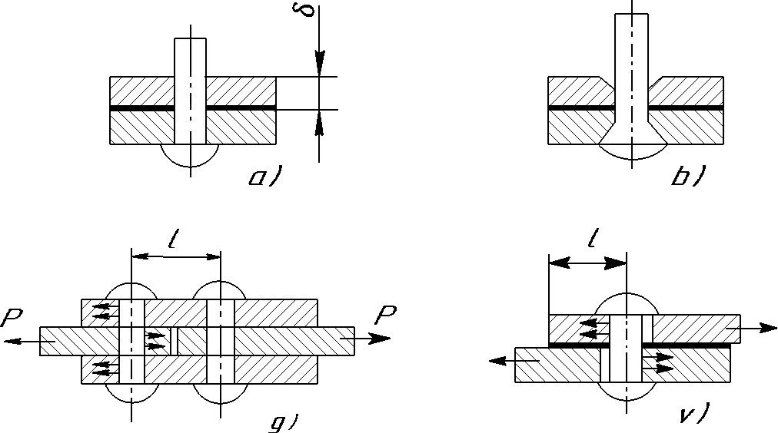
Biriktirilayotgan detalni ustma-ust quyish yo’li bilan va qistirmalar yordamida uchma-uch quyish yo’li bilan parchinlash mumkin (1.1,v, g-rasmlar).

(Drawings made by author in CAD/CAM/CAE programs)

1.1-rasm. Parchin mixli birikmalar
a-kallagi yarim aylanali; b-kallagi konussimon; v-ustma-ust biriktirish; g-uchma-uch biriktirish.
Uzatmalar va ularni turlari
Har qanday mashina va mexanizmlar ma’lum bir energiya manbaidan harakat oladi. Energiya manbai sifatida ichki yonuv dvigatellari, elektrodvigatellar va bug’ mashinalaridan foydalanish mumkin.
Energiya manbaida hosil bo’layotgan harakat tezligi ko’p hollarda ishchi qism harakat tezligiga mos kelmaydi. Energiya manbaidagi harakatni ishchi qismga yetkazib berishda uzatmalardan foydalaniladi. Uzatmalar energiya manbaidagi harakat miqdorini ishchi qism talabiga moslab yetkazib berish xususiyatiga ega. Demak, energiya manbai bilan mashinaning ish bajaruvchi qismi oralig’ida joylashib, ularni o’zaro bog’lovchi hamda harakatni talab qilinganidek boshqarishga imkon beruvchi mexanizmlar uzatmalar deyiladi.
Uzatmalardagi quvvatni uzatayotgan elementni yetaklovchi, quvvatni qabul qilib oluvchi elementni esa yetaklanuvchi deyiladi.
Yetaklovchi elementdan yetaklanuvchi elementgacha bo’lgan oraliqdagi keraksiz qarshiliklarni yengishga ketgan quvvat orqali uzatmaning foydali ish koeffitsienti (f.i.k.) aniqlanadi:
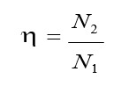
bu yerda: N1— yetaklanuvchi elementdagi quvvat, kVt; N2 — yetaklovchi elementdagi quvvat, kVt.
Po’lat arqonlar
Yuk ko’taruvchi mashinalarda tortuvchi organ sifatida po’lat arqonlar, payvandlangan va plastinkali zanjirlar ishlatiladi. Mustahkamligi pastligi tufayli ip gazlamali va kanop arqonlar (GOST 483–55 va 1088–71) yuk ko’tarish mashinalarida ishlatilmaydi. Ular asosan yyengil yuklarni qo’lda ko’tarishda stroplar va tortqilar sifatida ishlatiladi. Ushbu arqonlar moy singdirib va moy singdirmasdan tayyorlanadi. Moy singdirilmagan arqonlar egiluvchan va ishda foydalanishda kulay bo’ladi, lekin ular tez chiriydi, nam tortganda ularning mustahkamligi keskin pasayadi. Turli montaj ishlarida asosan moy singdirilgan arqonlar ishlatiladi.
Yuk ko’taruvchi mashinalarda ko’pincha qo’sh o’rimli arqonlar ishlatiladi: avval po’lat simlar markaziy sim atrofida eshiladi, so’ngra o’rim o’zak atrofida eshilib, po’lat simli arqon hosil qilinadi. Arqondagi po’lat simlar va o’rimlar soni har xil bo’ladi. Ammo yuk ko’taruvchi mashinalarda asosan olti o’rimli arqonlar ishlatiladi. Ulardagi o’rimlar ichidagi po’lat simlar soni 19 va 37 ta bo’ladi. Sakkiz o’rimli po’lat arqonlar kranlarda va ko’targichlarda kichik diametrli barabanlar va shkivlar ishlatilganda qo’llaniladi. Ko’p qavat arqon o’raladigan barabanlarda ular ishlatilmaydi.
Po’lat arqonlar bir tomonlama va ayqash qilib eshilishi mumkin. Bir tomonlama eshilganda har qaysi tola va arqonni eshish yo’nalishi bir xil bo’ladi. Bunday po’lat arqonlar kam o’yiladi va egiluvchanrok bo’ladi, ammo kuch (nagruzka) ostida osongina bo’shaladi. Ayqash eshilgan po’lat arqonda o’rimdagi simlar va arqondagi o’rimlar yo’nalishi karama-qarshi bo’ladi, bunday arqonlar tezda bo’shab ketmaydi. Arqonlarning o’rimlari bir xil diametrli (kesimi normal strukturali) yoki har xil diametrli (kesimi aralash strukturali) simlardan eshilishi mumkin, bunda katta diametrli simlar arqonning sirtida joylashadi. Kesimi aralash strukturali arqonlarni tayyorlash ancha murakkab, lekin ular egiluvchanrok va tashqi qatlamlari ishqalanishga chidamliroq bo’ladi.
Poʼlat arqonning mustahkamligini oshirish uchun ular turli diametrdagi simlardan eshiladi. Kabel krani va boshqa kranlarning yuk aravachalari siljiydigan poʼlat arqonlar silliq sirtli boʼladi. Yukdan arqon tarmogʼiga tushadigan kuchni kamaytirish yoki yukning koʼtarilish tezligini oshirish uchun xizmat qiladigan, egiluvchan organ orqali biriktirilgan qoʼzgaluvchan va qoʼzgalmas bloklar tizimi polistpast deyiladi. Kuchni kamaytirish uchun ishlatiladigan polistpastlar kuch polistpastlari va tezlikni oshirish uchun ishlatiladigan polistpastlar esa tezlik polistpastlari deyiladi. Bunda mexanikaning kuchdan qancha yutilsa yoʼldan shunchalik yutqiziladi degan oltin qonunidan foydalaniladi.
Tros uchlarini birlashtirishning turli usullari mavjud boʼlib, ular bir-biridan ishonchlilik darajasi va bajarilish murakkabligi bilan farqlanadi. Tros uchlarini birlashtirilishning eng ishonchli yoʼli halqa hosil qilish usuli, bu ularni oʼzaro oʼrish usuli hisoblanadi. Oʼralgan uchastka qismining mustahkamligi butun tros mustahkamligiga teng boʼlishi kerak. Odatda diametri bir xil troslar bir-biriga oʼriladi. Konstruksiyada shunga alohida eʼtibor berish kerakki, oʼralgan uchastka uzunligi trosning diametridan kam boʼlmasligi darkor.
Troslarni oʼrish uning ikkita tolalar qismini bittasining ostiga qoʼyib oʼrash yoʼli bilan amalga oshiriladi. Buning uchun tros mayda tolalarga yotiladi va uning markazida kesib bogʼlanadi. Аlohida tolalarining va tros oʼrami yoyilishini chegaralash uchun har bir ichidan 0,5-0,7 m uzunlikda ingichka, yumshoq sim bilan siqib bogʼlanadi (1.2-rasm).

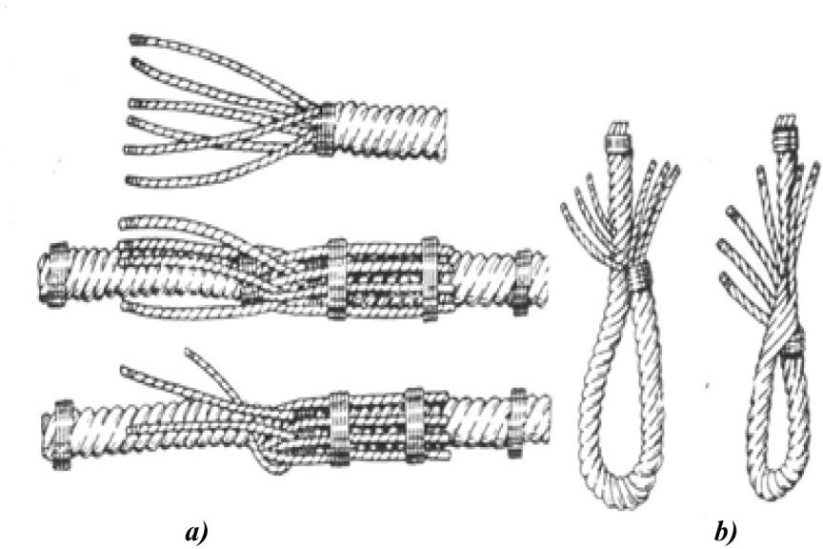

(Drawings made by author in CAD/CAM/CAE programs)

1.2-rasm. To’g’ri uchastka va halqa (sirtmoq) oldida troslarni o’rash sxemasi

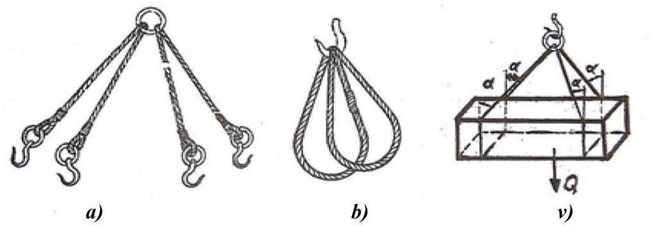
Stroplar. Yuk koʼtarish mashinalari mexanizmlarining koʼtarish organida donali yukni mahkamlash uchun koʼp tarmoqli stroplar qoʼllaniladi. Stroplar poʼlat arqonlardan tayyorlanib, uchlariga ilgak yoki sirtmoq qilinadi. Koʼtarmoqli stroplar yukni bir necha nuqtasidan ilish uchun qoʼllaniladi. Bunday stroplar ikkitadan sakkiztagacha tarmoq boʼlishi mumkin. Kran ilgak osmasiga osish uchun stroplar halqalar bilan, yuk bilan biriktirish uchun esa ilgaklar yoki barabanlar bilan taʼminlanadi.

(Drawings made by author in CAD/CAM/CAE programs)
1.3 - rasm Arqonli sirtmoqlar.
a-ilgakli, b-sirtmoqli, v-yukni osish sxemasi

Podshipniklar val hamda o’qlarning shiplariga o’rnatilib, tayanch vazifasini o’taydi. O’q yoki val orqali tayanchga tushadigan kuchni bevosita podshipniklar o’ziga qabul qiladi. Mexanizmning foydali ish koeffitsientini kamayib ketishidan saqlash uchun podshipniklardagi ishqalanishga sarflanadigan quvvatni iloji boricha kamaytirishga harakat qilish zarur. Mashinaning ishlash qobiliyati va chidamliligi podshipniklarning sifatiga ko’p jihatdan bog’liq. Shuning uchun podshipniklar tanlash va ish jarayonida ularni kuzatib turish masalalariga alohida e’tibor berish lozim. Aylanayotgan val yoki o’q shiplari podshipniklarda ishqalanadi. Ana shu ishqalanishning turiga qarab podshipniklar sirpanish podshipniklari bilan dumalanish podshipniklariga bo’linadi.
Sirpanish podshipniklarida Sirpanib ishqalanib, dumalanish podshipniklarida esa dumalab ishqalanish sodir bo’ladi.
Val o’qiga ta’sir qilayotgan kuchlarning yo’nalishiga qarab podshipniklar bir necha turga bo’linadi. Val o’qiga tik kuchlarni qabul qilish uchun mo’ljallangan podshipniklar radial podshipniklar deyiladi. Val o’qi bo’ylab yo’nalgan kuchlarni qabul qilish uchun mo’ljallangan podshipniklar tirak podshipniklar deb, val o’qiga tik kuch bilan bir vaqtda uning o’qi bo’ylab yo’nalgan kuchlarni qabul qilish uchun mo’ljallangan podshipniklar esa radial-tirak podshipniklar deyiladi. Yuqorida sanab o’tilgan podshipniklarning barchasi keng qo’llaniladi.
Sirpanish podshipniklari. Sirpanish podshipniklari tuzilishi jihatidan ajralmaydigan va ajraladigan podshipniklarga bo’linadi. Hozirgi vaqtda ajraladigan podshipniklardan ko’proq foydalaniladi. Bunday podshipnikning tuzilishi 1.41- rasmda ko’rsatilgan. U quyidagi qismlardan iborat:

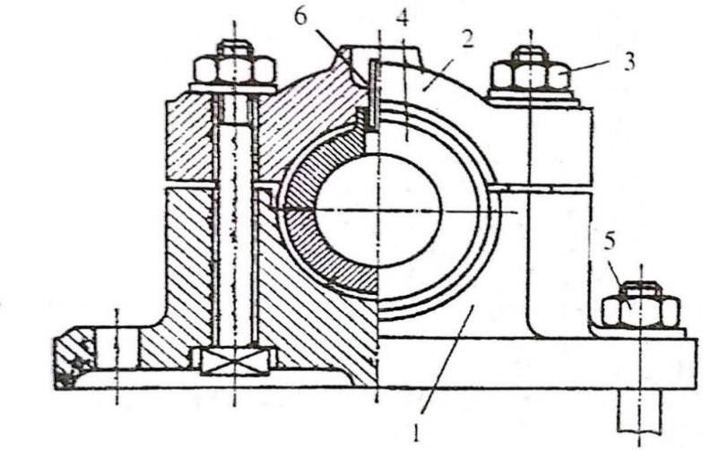
(Drawings made by author in CAD/CAM/CAE programs)

1.4-rasm. Sirpanish podshipniklarining tuzilishi.
1) tayanchga tushuvchi kuchni qabul qilib oladigan asosiy detal- podshipnik korpusi; 2) podshipnikning yuqori tomonidan berkitib turuvchi qismi qo‘qoq; 3) korpus bilan qo‘qoqni biriktirish boltlari va gaykasi; 4) podshipnikning eng muhim qismi – ikki palladan iborat vkladish; 5) korpusni fundamentga biriktirish boltlari va gaykasi; 6) moylagich.
Umuman olganda sirpanish podshipniklarining hozirgi zamon mashinasozligida ishlatilishi so’nggi yillarda sezilarli darajada kamaydi; chunki ular o’rniga bir qator afzalliklari bo’lgan dumalanish podshipniklar ishlatila boshladi. Lekin Sirpanish podshipniklarida quyidagi afzalliklari bo’lgani uchun ayrim hollarda ulardan foydalanish ma’qul hisoblanadi.

1.3. Qurilish mashinalari haqida umumiy ma’lumot

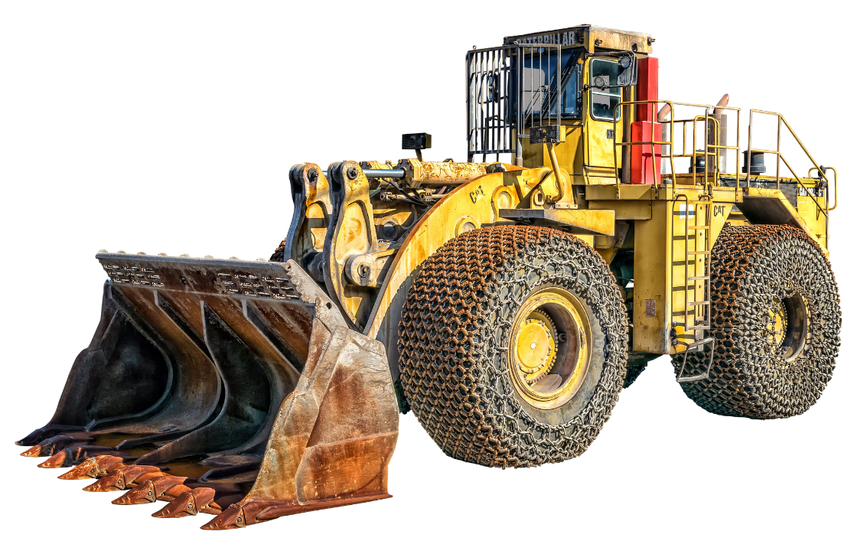

Wheel loader, loader, vehicle image. Free to use. (Published on October 10, 2017)
https://pixabay.com/ko/photos/%ED%9C%A0-%EB%A1%9C%EB%8D%94-%EB%A1%9C%EB%8D%94-%EC%B0%A8%EB%9F%89-2933619/

Qurilishda ekskavatorlar, buldozerlar, skreperlar, yuklagichlar, o’zi yurar qurilish kranlari, maxsus transport mashinalari va mexanizatsiyalashgan qurilish montaj uskunalaridan iborat katta mashinalar parkidan foydalaniladi.
Qurilish va yo’l mashinasozligi sohasidagi texnika taraqqiyoti mashinalar quvvatini oshirish va tuzilishini takomillashtirish, ko’pgina mashinalarda hajmiy gidrouzatmalarni qo’llash, ularni boshqarishning avtomatlashtirish va gidrofikatsiyalash, elektron va mikroprotsessorlarni qo’llash, amalda qo’llanilayotgan bir cho’michli ekskavatorlar bazasida manipulyatorlarni tashkil qilish kabi katta o’zgarishlarga olib keldi. Mavjud mashinalar parki va ularning texnik darajasi ishlab chiqarishning barcha bosqichlarini mexanizatsiyalash qurilishning intensiv rivojlanishiga, ishlab chiqarish unumdorligining oshishiga, mehnat va material resurslarini tejashga imkon beradi.
Mashinalar tuzilishining murakkablashuvi va qurilish mashinalaridan foydalanishning o’sishi, mashinalar sifatini doimo yaxshilash yoki ularni uzoq vaqt kam mablag’ sarflab yuqori unumdorlikda ishlatish bilan bog’liq. Bu vazifalar mashinalardan texnik va ishlab chiqarish maqsadlarida foydalanishga oid bo’lgan tadbirlar yig’indisi bilan hal qilinadi.
Mashinalardan ishlab chiqarish maqsadlarida foydalanish deganda, mashinalar turini tanlash, ularni joylashtirish va kompleks mexanizatsiyalashning texnologik sxemalarini aniqlash tushuniladi.
Texnik foydalanish — bu mashinalardan foydalanishda ularning sifatini ta’minlash, mashinalarni qabul qilish, topshirish, sinash, montaj va demontaj, transportirovka qilish, saqlash va saqlashga tayyorlash, texnik qarov va ta’mirlash, zaruriy materiallar va ehtiyot qismlar bilan ta’minlash va boshqa tadbirlardan iborat butun bir tuzilmadir.
Yangi mashinalar ta’mirlash yoki tiklashdan keyin, shuningdek mashinalar bir tashkilotdan boshqa tashkilotga o’tkazilganda maxsus tekshiruv orqali qabul qilinadi.
Mashinalarni qabul qilayotganda quyidagilar tekshiriladi: mashinaning maxsus hujjatlari — pasporti, undan foydalanish bo’yicha tavsiyalar va texnik tushuntirish yozuvi, hujjatlashtirilgan kitoblari (Davlat nazorati organlari nazoratidagi mashinalar uchun), ularda mashinalarning ishlagan mashina–soati, o’tkazilgan texnik qarov va ta’mirlashlarning vaqti va turi, mashinalarning komplektligi, ehtiyot qismlar va asboblar, mashinalarning texnik holati yozilgan bo’ladi. Mashinalarning texnik holati ularning salt yurish, yuksiz va yuk bilan yurishda sinab ko’rish bilan aniqlanadi. Davlat nazorati talablari tadbiq qilinadigan mashinalar foydalanishga qabul qilish va topshirishda statik va dinamik sinash bilan birga to’la texnik qarovdan o’tkaziladi.
Yangi va kapital ta’mirlashdan chiqarilgan mashinalar foydalanishga topshirilishidan oldin dastlabki sinov (obkatka) dan o’tkaziladi. Sinash vaqtida detallar ma’lum darajada yeyiladi. Sinash rejimi shu mashinani tayyorlagan zavod tomonidan aniqlanadi. Sinov dastlabki paytda salt yurish holida, keyin esa ta’sir etuvchi yukni asta–sekin ko’paytirib olib boriladi. Sinovning oxirgi bosqichida mashinadan 20...25 soat mobaynida yyengil rejimda foydalaniladi. Sinov tugagandan so’ng hamma mahkamlash, nazorat va sozlash ishlari olib boriladi, aniqlangan nosozliklar tuzatiladi, moy va boshqa suyuqliklar almashtiriladi. Mashinalarning foydalanishga topshirilishi haqida ularning pasportiga tegishli tartibda yozib qo’yiladi.
Foydalanishda bo’lgan har bir mashina ish smenasi so’ngida topshiriladi va qabul qilib olinadi, bunda mashina moylanadi, salt va yuk ostidagi harakati, tormozlar ishi, boshqarish va xavfsizlik uskunalari tekshiriladi. Aniqlangan kamchiliklar tuzatiladi va bu haqda maxsus daftarga yoziladi.
Maxsus sharoitlarda va foydalanish rejimlarida mashinalarning butun bir muddat davomida ishga yaroqliligini ta’minlash maqsadida o’tkaziladigan tashkiliy–texnik tadbirlar kompleksi, mashinalarni ta’mirlash va texnik qarovning rejali ogohlantiruvchi sistemasi (ROS) deyiladi. Bu tadbirlar shuning uchun ham rejali deyiladiki, chunki hamma tadbirlar oldindan rejalashtiriladi, shu bilan birga ogohlantiruvchiki, bu tadbirlar profilaktik xarakterga ega, ya’ni bu tadbirlar mashina detallarini to’satdan yoki vaqtidan oldin ishdan chiqishining oldi olinadi. Bu sistema, foydalanishda bo’lgan har bir mashina uchun tegishli texnik qarov yoki ta’mirlashni berilgan ketma–ketlik va davriylik asosida majburiy rejalashtirishga va o’tkazishga asoslangan. Texnik qarov yoki ta’mirlashning davriyligi mashinalarning ishlagan soatiga qarab belgilanadi. Mashinaning foydalana boshlaganidan boshlab birinchi kapital ta’mirlashgacha bo’lgan ish soati ta’mirlash orasidagi davr deyiladi, mashinalarning bir nomdagi texnik xizmatlar va ta’mirlashlar orasidagi ish soatlari texnik xizmat ko’rsatish va ta’mirlashning davriyligi deyiladi.
Texnik xizmat ko’rsatish va ta’mirlashning ROS texnik xizmat ko’rsatish (TXK), joriy (T) va kapital ta’mirlash (K) dan iborat.
Qurilish mashinalariga texnik xizmat ko’rsatish va ta’mirlashga oid qo’llanmalarda texnik xizmat ko’rsatish va ta’mirlashning davriylik normalari, miqdorlari, ularning o’rtacha mehnat sarflari va davomiyligi belgilangan bo’ladi.
To’rtinchi o’lcham guruhidagi bir cho’michli ekskavatorning birinchi kapital ta’mirlashgacha bo’lgan ta’mirlashlar orasidagi davr 12000 soat qilib belgilangan. Bu vaqt davomida ekskavatorlar belgilangan davrlarga binoan 72 marta texnik qarov va 7 marta joriy ta’mirlashdan o’tkaziladi. Texnik qarovda bajariladigan ishlar va ularning davriyligi mashinaning texnik hujjatlarida ko’rsatilgan bo’ladi.
Mashinalarning murakkablashuvi va ulardan shiddatli foydalanish texnik xizmat ko’rsatish va ta’mirlashda maxsus tashkilotlardan foydalanishga olib keldi. Bunday texnik xizmat ko’rsatadigan va ta’mirlaydigan tashkilotlar maxsus trestlar va mexanizatsiya boshqarmalari qoshidagi ta’mirlash – foydalanish bazalarida tuzilgan. Ularda mashinalarni joriy ta’mirlash (T) va texnik xizmat (TXK) ko’rsata oladigan postlar, gidropnevmo uskunalar va dvigatellar, uzatmalar qutisi, reduktorlar, ko’priklar va boshqalarning ayrim qismlarini joriy ta’mirlashga mo’ljallangan diagnostika bo’limlari mavjuddir. Texnik xizmat ko’rsatishda ishning asosiy qismi ish joyida shu ishga mo’ljallangan maxsus mashinalar yordamida olib boriladi. Bu maqsadlar uchun ko’chma, kerakli asboblar bilan ta’minlangan, diagnostika qurilmalari bor texnik xizmat ko’rsatish stantsiyalari tashkil qilingan. Ko’gina ta’mirlash ustaxonalari xizmat ko’rsatiladigan mashinalar turiga qarab mutaxassislashgan bo’ladi: masalan, minorali kranlarga xizmat ko’rsatuvchi, ekskavatorlarga xizmat ko’rsatuvchi, umumiy qurilish mashinalariga xizmat ko’rsatuvchi kabi turlarga bo’linadi.

Foydalanilgan adabiyotlar va saytlar:

1. J.Karoly, A.Vattai, Construction Equipment, Budapest, Budapest Univesity of Technology and Economics, 2009.
2. D.D.Gransberg, C.M.Popescu, R.C.Ryan, Construction Equipment Management for Engineers, Boca Raton, 2006.
3. S.T.Vafoyev, Qurilish mashinalari, Toshkent, 2014.
4. R.J. Tojiev, Qurilish mashinalari, Toshkent, O’qituvchi, 2000.

Links for sites
- [Pixabay.com] https://pixabay.com/ Free for use under the Pixabay
- [Flaticon.com] https://www.flaticon.com/

 Nazorat savollari.
      - Mashina detallarini mustaxkamlikka hisoblashda mustahkamlik zaxirasi qanday aniqlanadi?
      - Eyler formulasini chiqarib bering.
      - Birikmalarni turlarini sanab bering.
      - Ajraluvchan birikmalar to‘g‘risida aytib bering.
      - Uzatmalar va ularning turlarini sanab bering.
      - Po‘lat arqon turlari va uni qanday tayyorlanadi?
      - O‘q bilan valning farqini aytib bering.
      - Podshipnik va muftalarni turlarini sanab bering.
      - Blok va polistplastlarni tuzilishini tushuntirib bering.
      - To‘xtatkichlar va tormozlarni vazifasini va tuzulishlarini tushuntirib bering.

